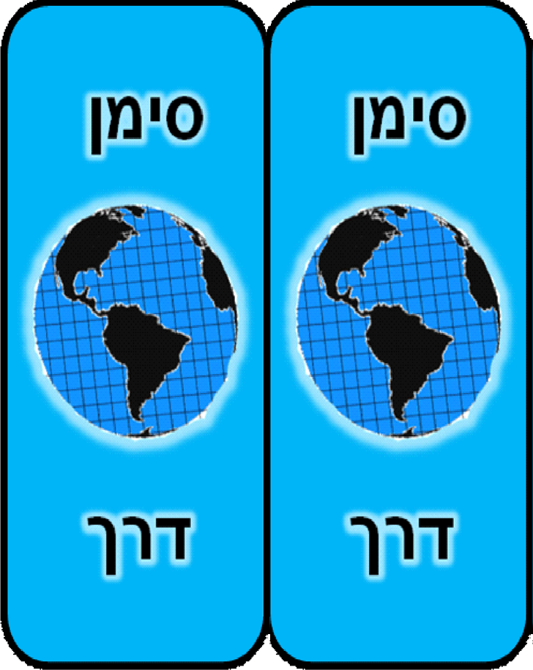
עליך לנסוע לרחוב הפרחים 35, ניצני עוז.
שם מחכה לך הרמז הבא
מי אוהב לנהוג?

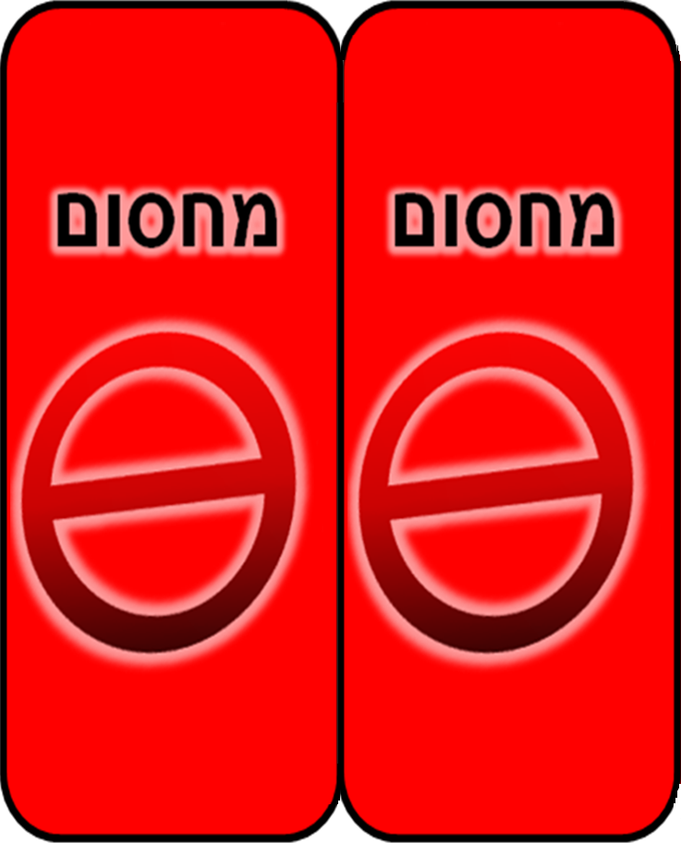

עליך לנסוע לרחוב הרצל 61, חיפה.
שם מחכה לך הרמז הבא

בדרך כדאי לעצור ולאכול משהו קליל

עליך לבצע צ'ק אין במלון "ארט גלרי" ולאחר מכן עליך לעבור בלוח החשיפה

עליך לגשת למסעדת "אנגוס בשרים" וליהנות מארוחת ערב

עליך לנסוע לרחוב שד' המגינים 27, חיפה.
שם מחכה לך הרמז הבא

עליך לחזור למלון "ארט גלרי" (הרצל 61, חיפה).
שם מחכה לך הרמז הבא

עליך לנוח ולאגור כוחות להמשך המירוץ מחר

עליך לגשת לחדר האוכל.
שם מחכה לך הרמז הבא

עליך ליהנות מארוחת הבוקר ולצבור כוחות ליום החדש שלפניך

עליך להשאיר את כל הצרות מאחור ולהתפנק למשך 40 דקות במסאז' מפנק

עליך להיות מוכן לפעילות בשעה 11:00.
בשעה זו תקבל את הרמז הבא

עליך לנצל את הזמן שנותר ולהתארגן ליציאה מהמלון

עליך לחזור לחדר המלון.
שם מחכה לך הרמז הבא

עליך לנסוע לרחוב... (כתובת הבית שלנו)

שים לב, זוהי גם נקודת הסיום של המירוץ

עליך לסיים את יום הולדתך בחגיגות עם המשפחה שאוהבת אותך עד בלי דיי ומאחלת לך יום הולדת שמח ואת כל הטוב שבעולם!

עליך להמתין לשעה 19:00 בטרם תוכל להמשיך את המירוץ

עצור

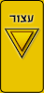

תמונה 2
תמונה 1

תמונה 3

ל י ו מ ו ל ד ת

ל י ו מ ו ל ד ת

עליך ליהנות, לטייל ולעצור לאכול

צומת
עליך לבחור האם לנסוע לדליית אל כרמל או אל זיכרון יעקב.
שם מחכה לך הרמז הבא

צומת

ל י ו מ ו ל ד ת

מזל טוב אהוב שלי!
יום הולדת 40 זה לא יום הולדת שחוגגים בכל יום...
הנך מוזמן להשתתף ב"המירוץ ליומולדת".
המירוץ יתקיים ביום שישי הקרוב וכל שנותר לך לעשות זה לחכות לפרטים נוספים...

אני אוהבת אותך המון!
רחלי
ל י ו מ ו ל ד ת

ל י ו מ ו ל ד ת

